Tarot 128 joueurs autour des tables
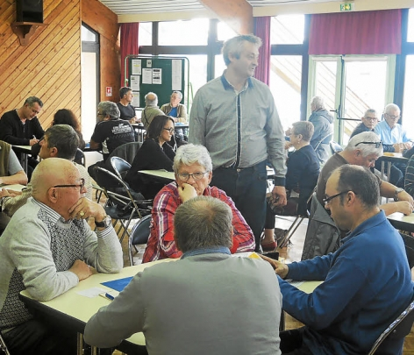
our la finale régionale du France.Cap Tarot Lancieux a organisé, samedi et dimanche, trois tournois en donne libre. Les deux proposés samedi étaient destinés aux deux dernières manches qualificatives pour la finale régionale du championnat de France. Celui du dimanche, qui a réuni 52 participants, étant un concours traditionnel amical. Samedi, ce sont 128 compétiteurs qui ont pris part en après-midi puis en soirée, à la sélection, à la grande satisfaction du président, Daniel Le Moign, qui de dire : « comme à l'accoutumée, les concours se sont déroulés dans une excellente ambiance, en notant, toutefois, une forte participation aux deux sélectifs du championnat de France, la plus importante de tous les sélectifs organisés en Bretagne avec 19 tables samedi après-midi. À noter également, beaucoup de sérieux et de concentration chez la majorité des joueurs pour cette compétition. »

Résultats
Samedi après-midi : 1. Éric Sicot, 2. François Boisnard, 3. Jean-Yves Chantrel. Le soir : 1. Thierry Lemée, 2. Loïc Bougot, 3. Philippe Le Balc'h. Dimanche : 1. Camille Letissier, 2. Lionel Leroy, 3. Thierry Pinsard.

